Aéro Service Littoral présente

Aéro Service Littoral - Route de Sainte-Marie - 66440 Torreilles

Tél. : 04 68 28 13 73 – www.ulm66.fr

le

Roko Aéro NG4

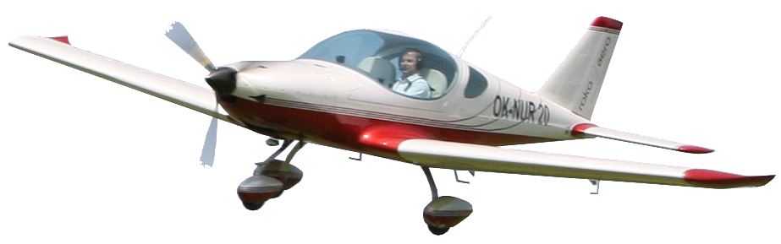

Le Roko NG4 est un ULM ailes basses haut de gamme, rapide et confortable. L’un de ses principaux atouts, outre ses performances (vitesse de croisière réelle à 230 km/h) réside dans son esthétique, le haut niveau de finition et la variété des choix d’équipements possibles.

Renseignements sur le stand numéro 34

Quelques photos du NG4…

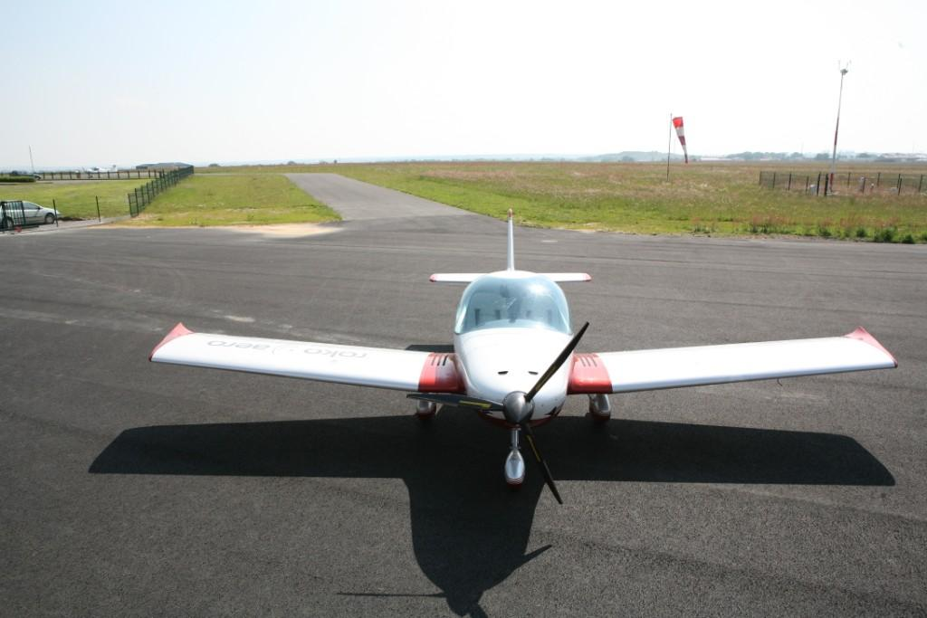 |  | 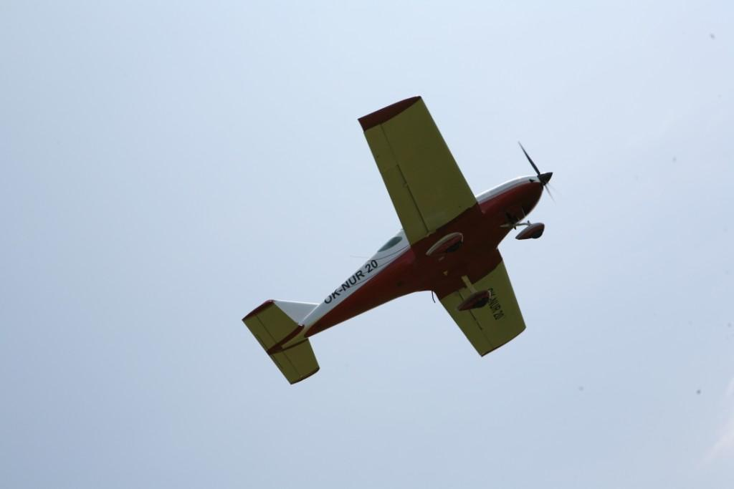
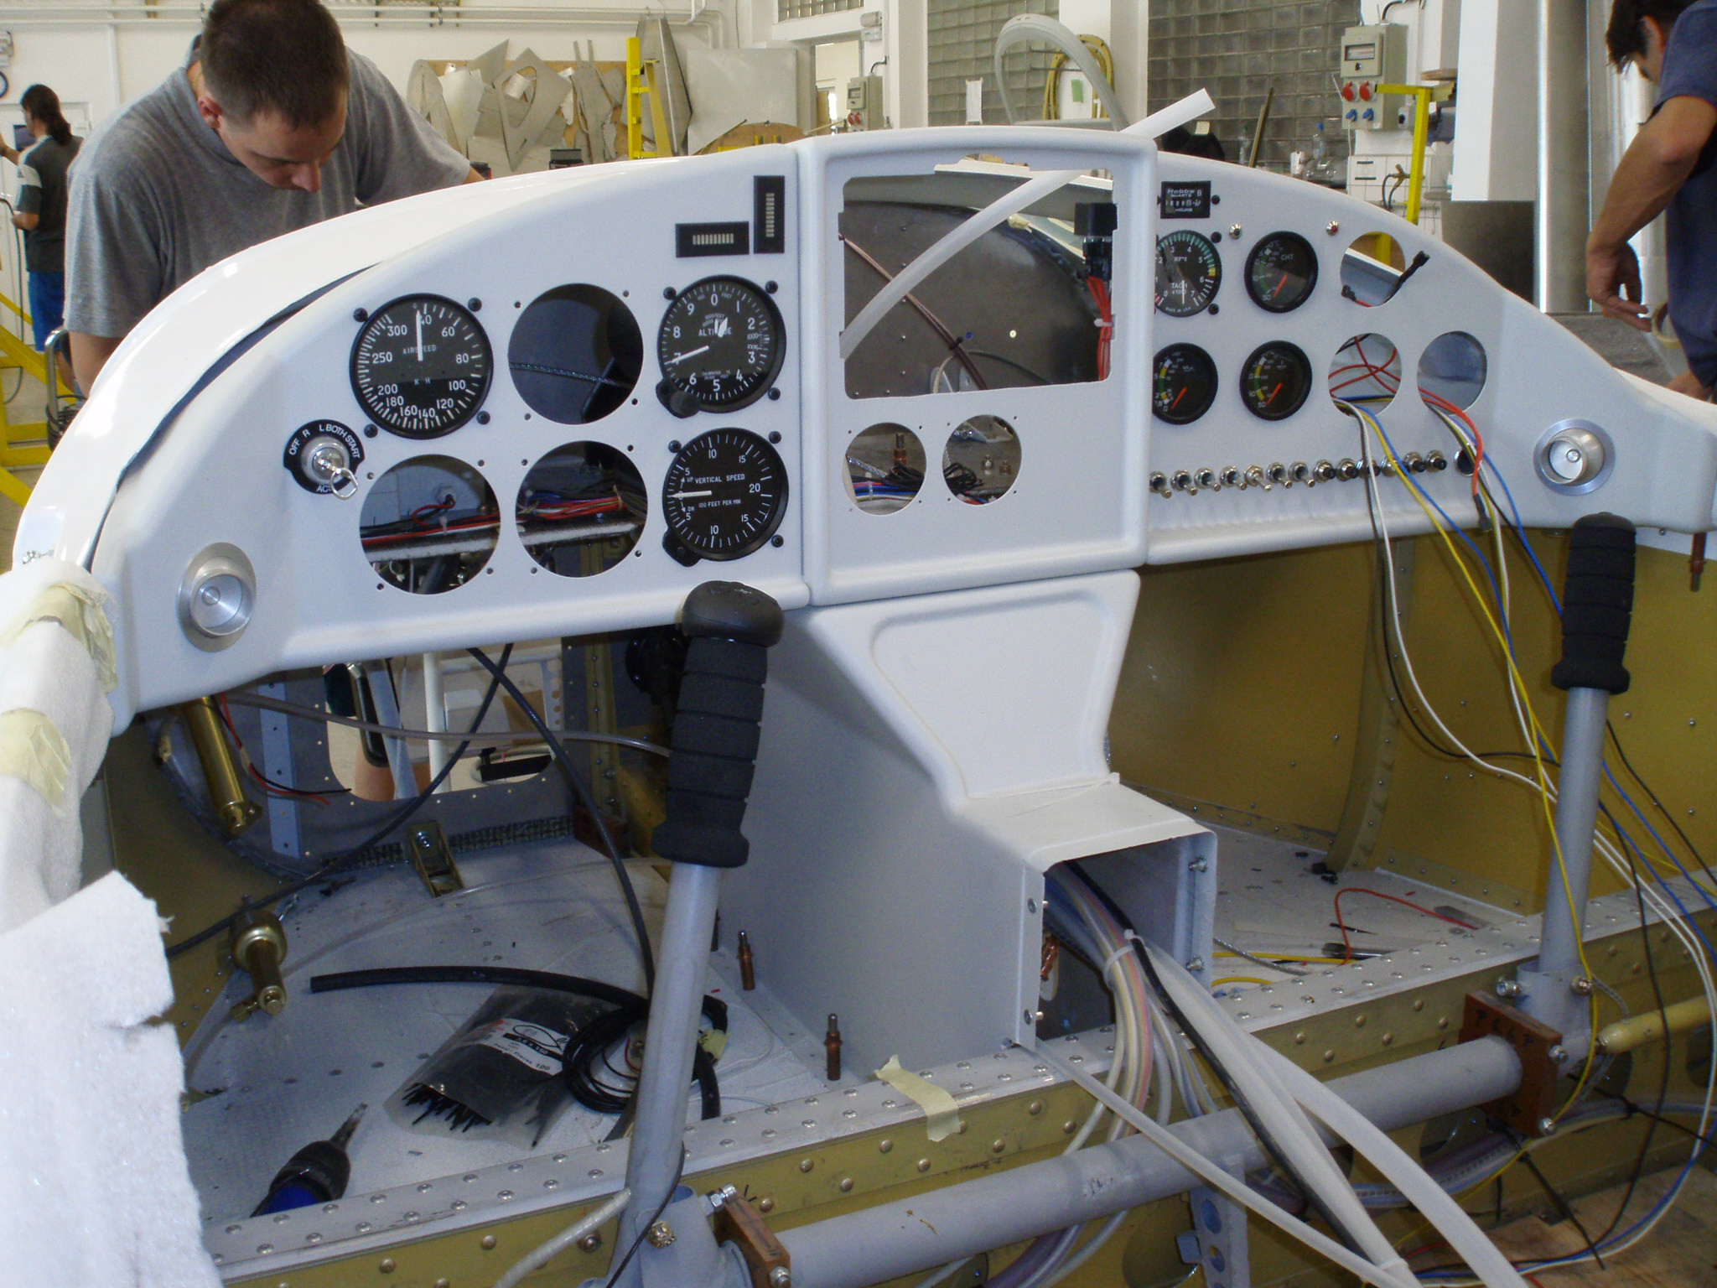 |  | 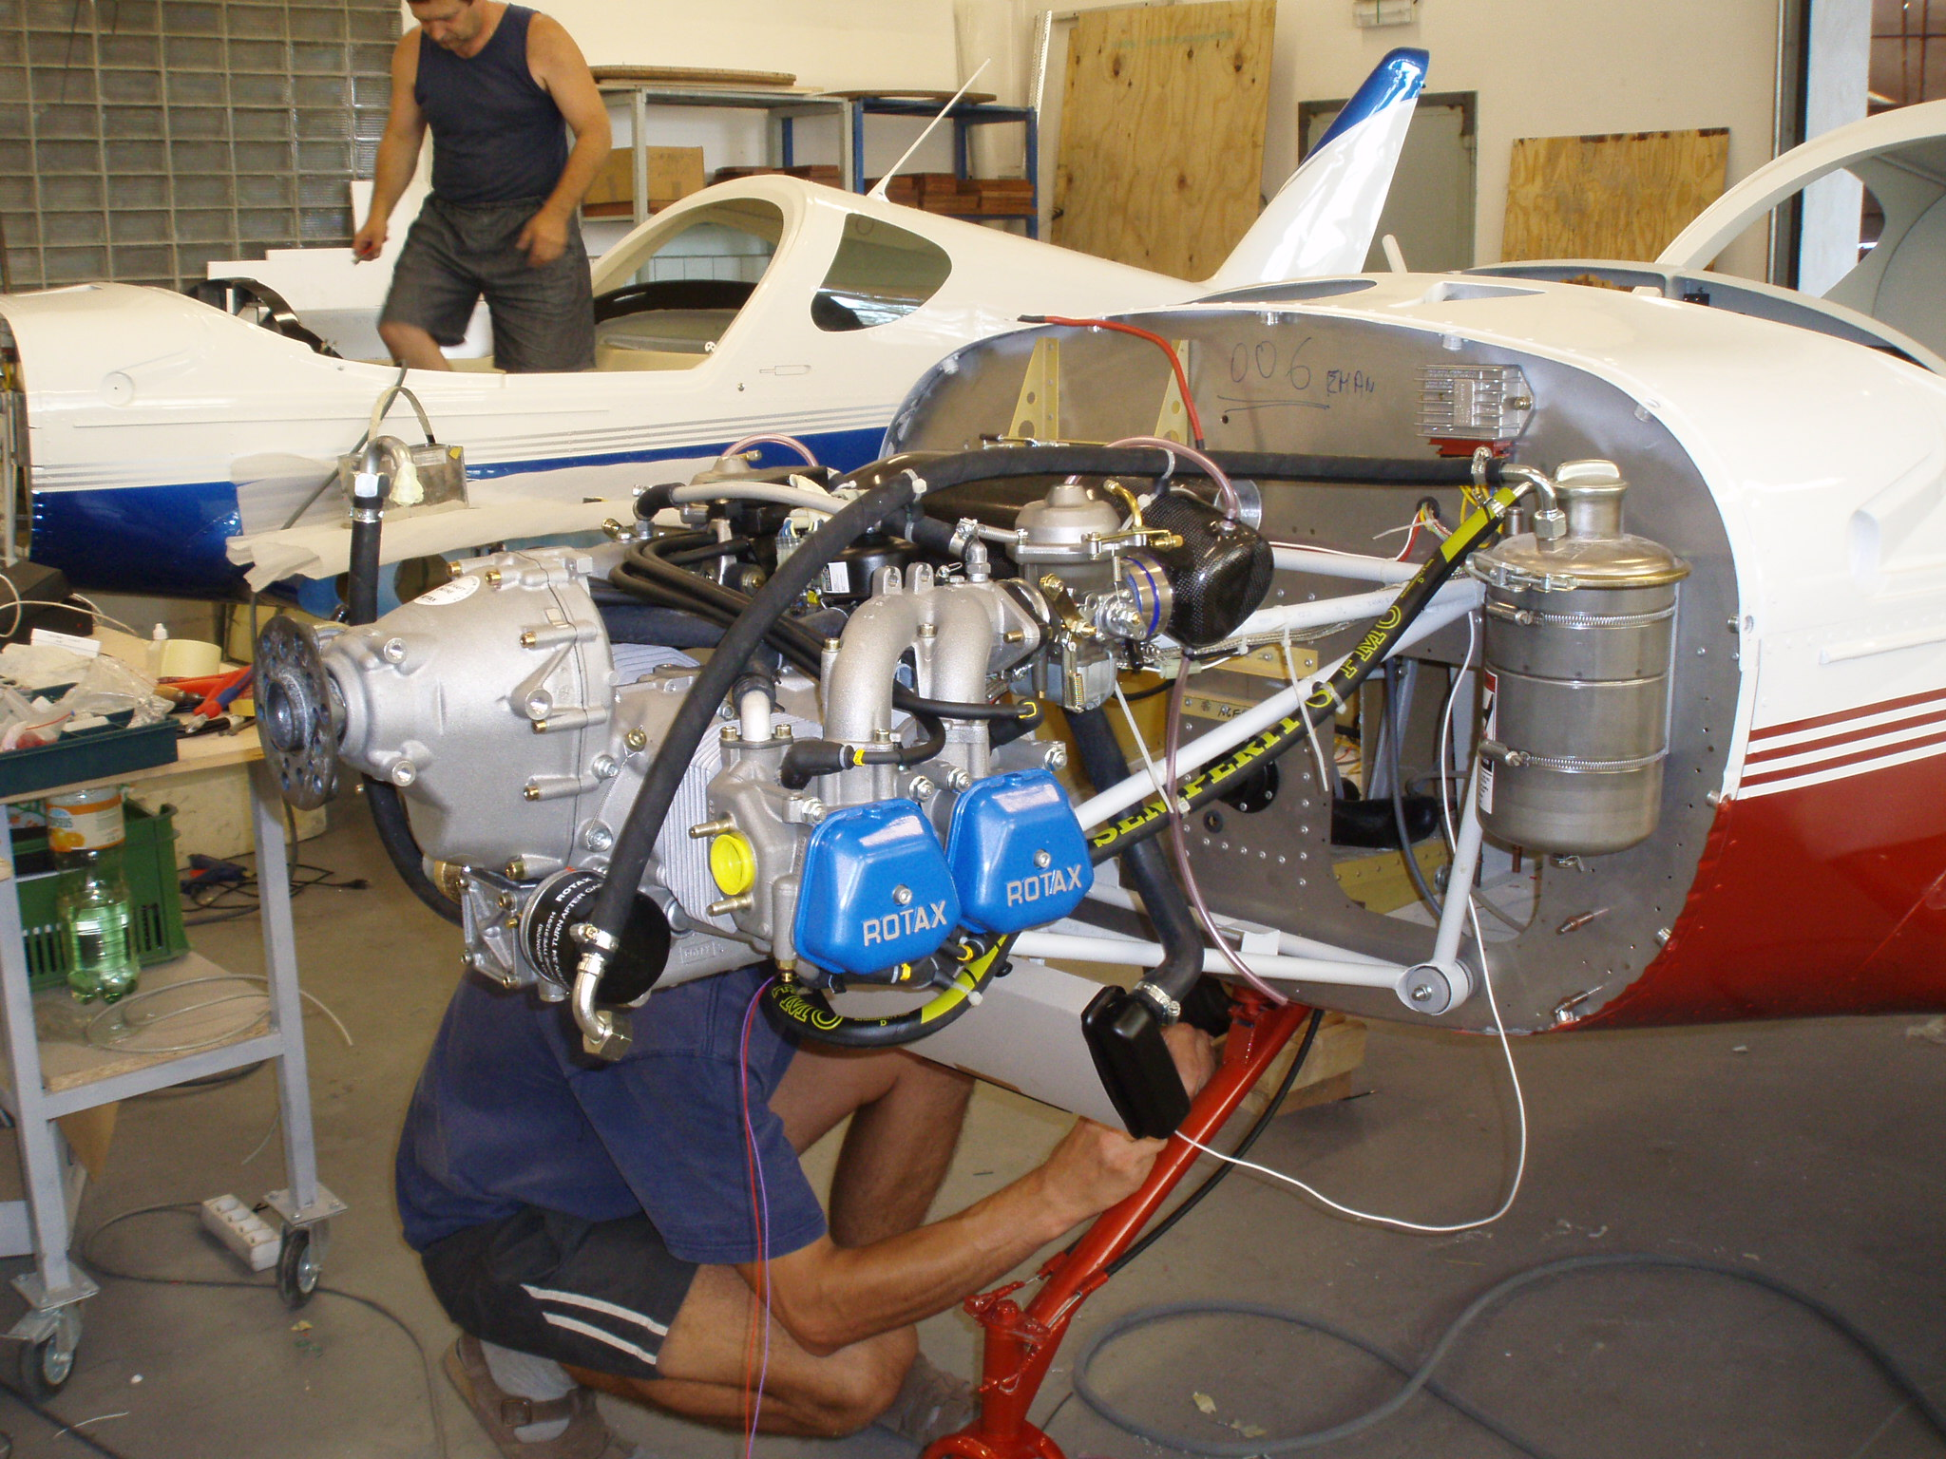
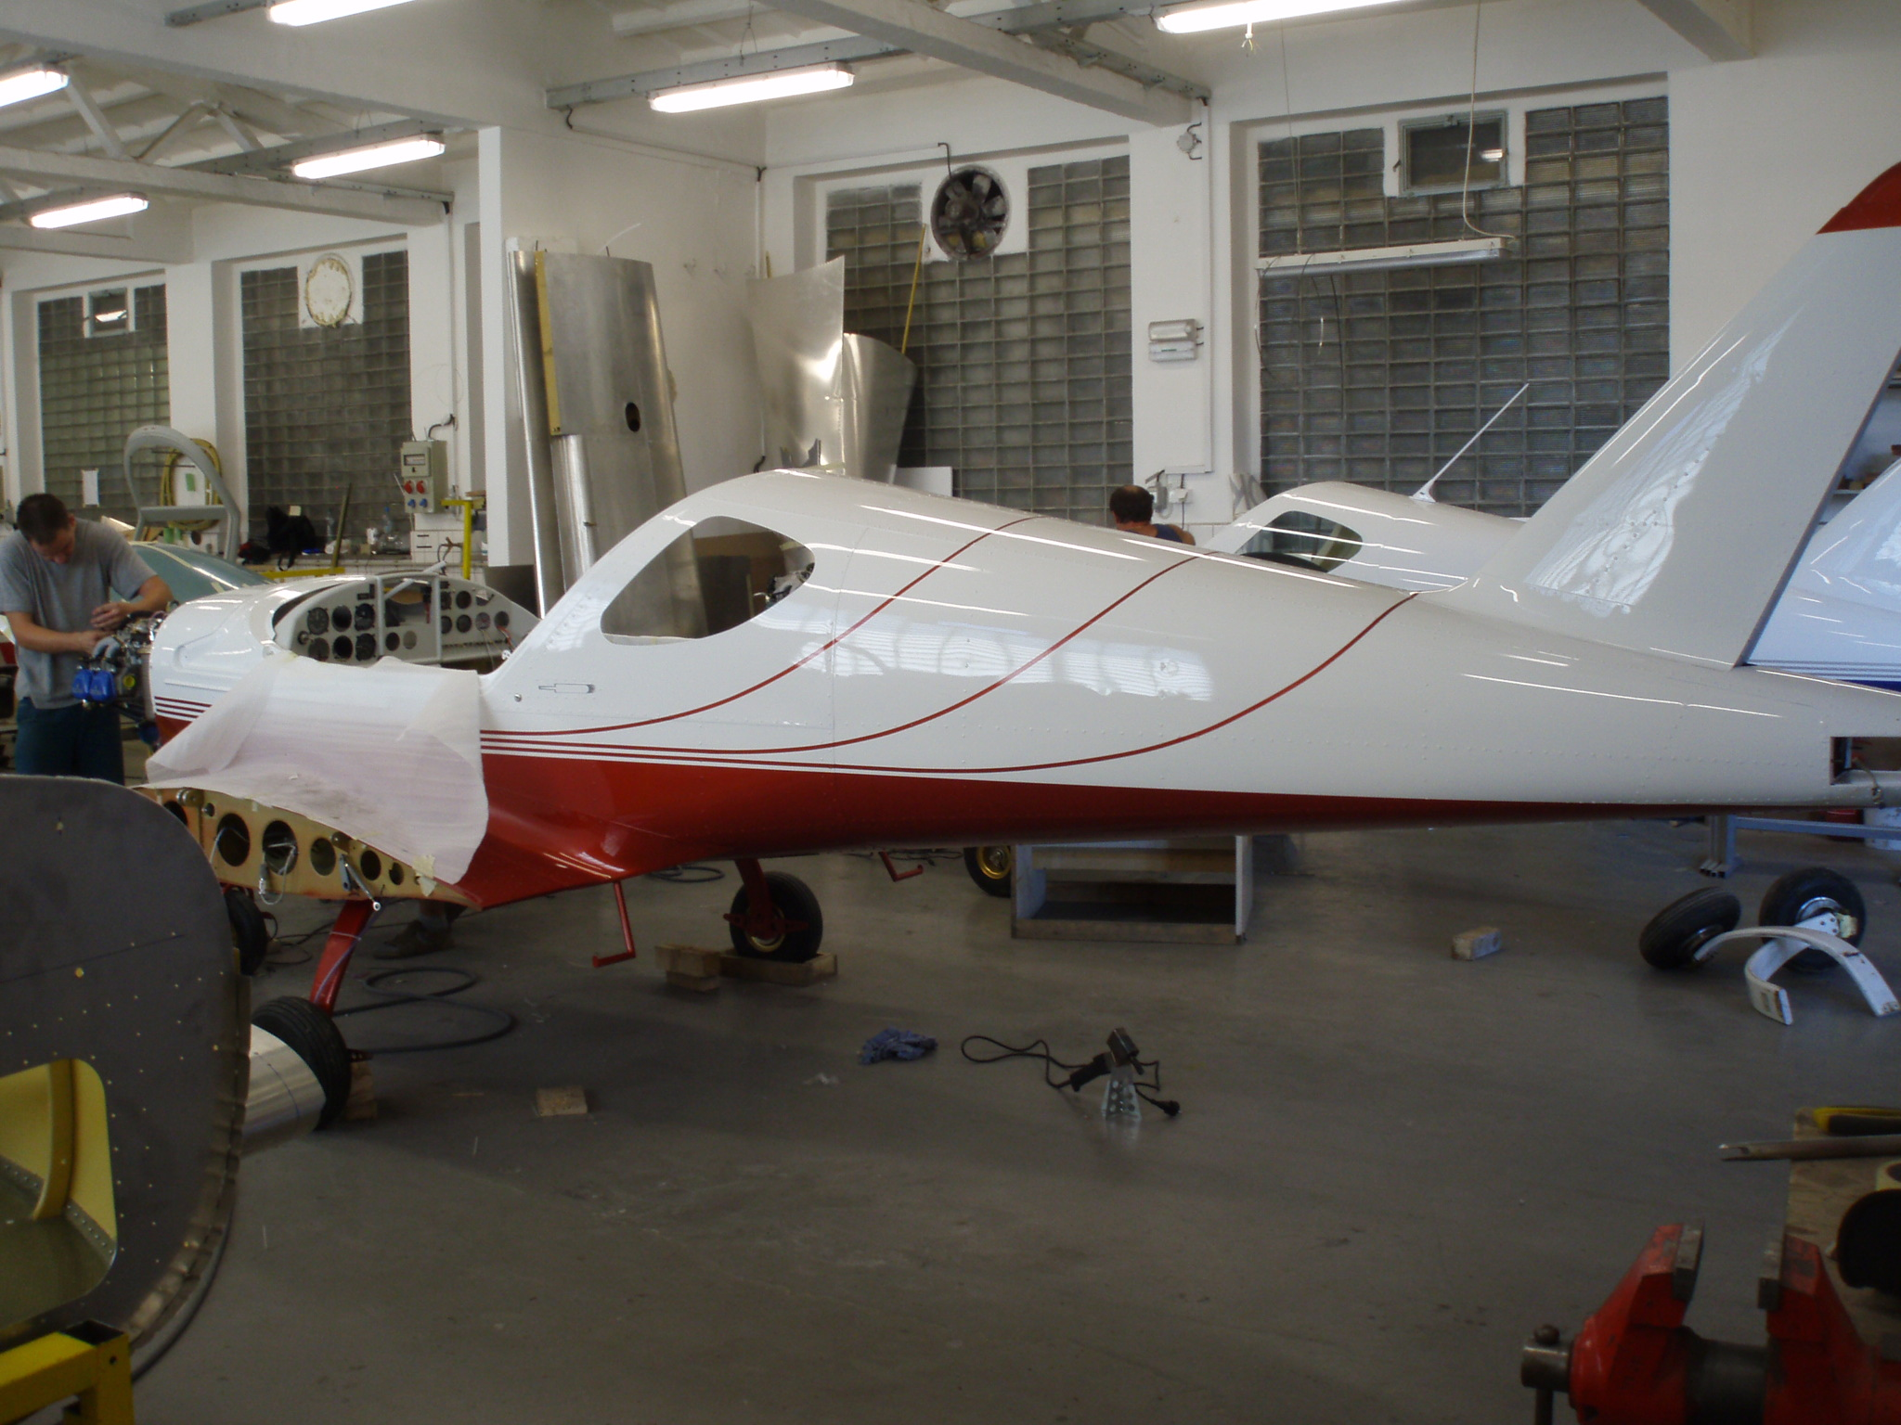 |  | 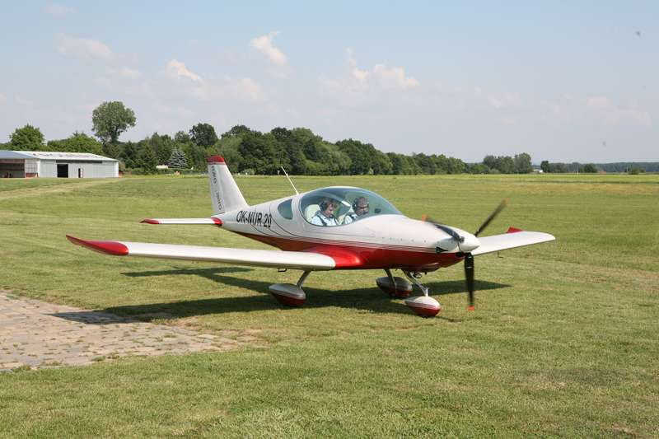

Spécificités

Ce document constitue un canevas pour le postulant ; il pourra le compléter ou s’abstraire des renseignements suivis d’une astérisque * s’ils sont non pertinents ou inutiles à la conduite en sécurité de son appareil. Dans ce cas, il fera figurer la mention « sans objet », « non mesuré » ou « interdit » suivant le cas.

Limites de masse :
Masse à vide : 303 Kg avec parachute
Masse maximale : 472, 500 Kg

Performances à la masse maximum en conditions standards (1013 hP, 15°, vent nul)

V indiquée de décrochage en configuration atterrissage : 60 Km/h
V croisière indiquée : | 220 km/h | Régime moteur * : | 5000 RPM
V maximum indiquée en pallier : | 260 km/h | Régime moteur * : | 5600 RPM
VNE : | 270 km/h
Taux de montée * : | 4,8 m/s
Distance de décollage : | 100 m
Passage des 15 m : | 210 m
Distance d’atterrissage après passage des 15 m * : 200 m

Description du décrochage : | en lisse : 70 km/h ; avec volets : 60 km/h

Description de la stabilité :

Taux de roulis à la vitesse de manœuvre : | 45° droite, 2 secondes ; 45° gauche, 3 secondes.
Limite de vent traversier * : | 18 Knts

Groupe moto-propulseur :

Marque : | Rotax
Type : | 4 temps 912 UL SFR
Cylindrée : | 912 cc
Puissance : | 59 Kw | Régime maxi : | 5600 RPM
Réducteur : | 2,52
Hélice : | Tripale | Régime maxi : | 2250 RPM

Nuisances sonores : (vérifiées conformément à l’arrêté portant sur le bruit des aéronefs ultra-légers motorisés) :
Niveau de bruit mesuré Lm : 55 dB
Hauteur du passage : 150 m

Bruit perçu au sol lorsque l’appareil vole à une hauteur de « h » Lh = Lm-22 log (h/H)

